Kingbase客户端使用文档

1. 连接

**1.1点击连接**

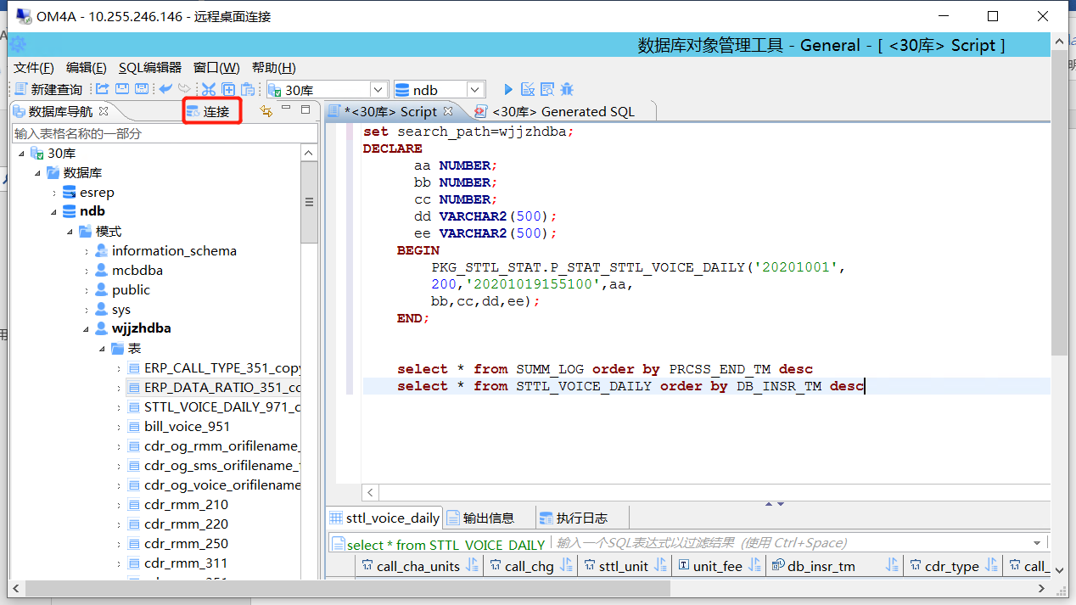

**1.2填入相关信息，测试成功后确定**

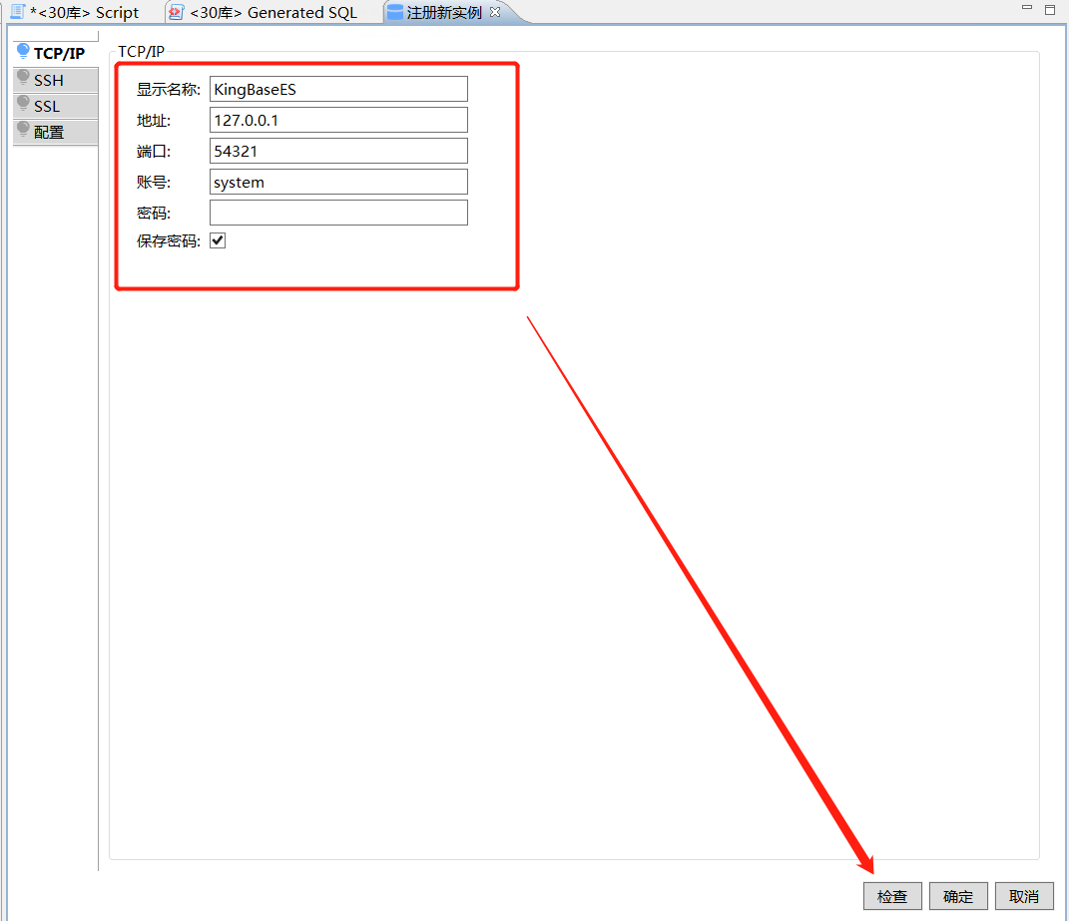

1. 设置模式

注意应选择正确的数据库，例如30库下ndb;注意请先指定模式：set search\_path=wjjzhdba;

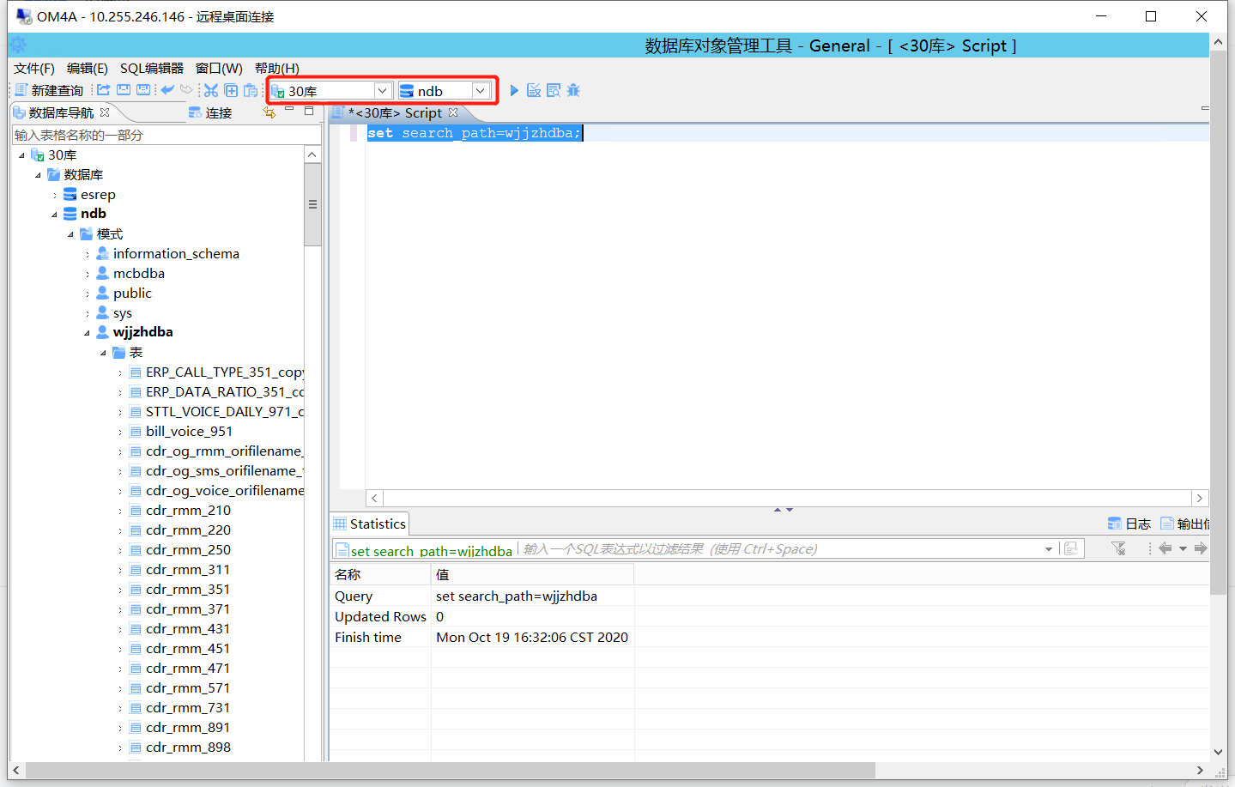

1. 调用

DECLARE

aa NUMBER;

bb NUMBER;

cc NUMBER;

dd VARCHAR2(500);

ee VARCHAR2(500);

BEGIN PKG\_STTL\_STAT.P\_STAT\_STTL\_VOICE\_DAILY('20201001',

200,'20201019155100',aa,

bb,cc,dd,ee);

END;

其中, '20201001'表示处理的结算日期，200表示结算的省份，'20201019155100'表示系统当前时间

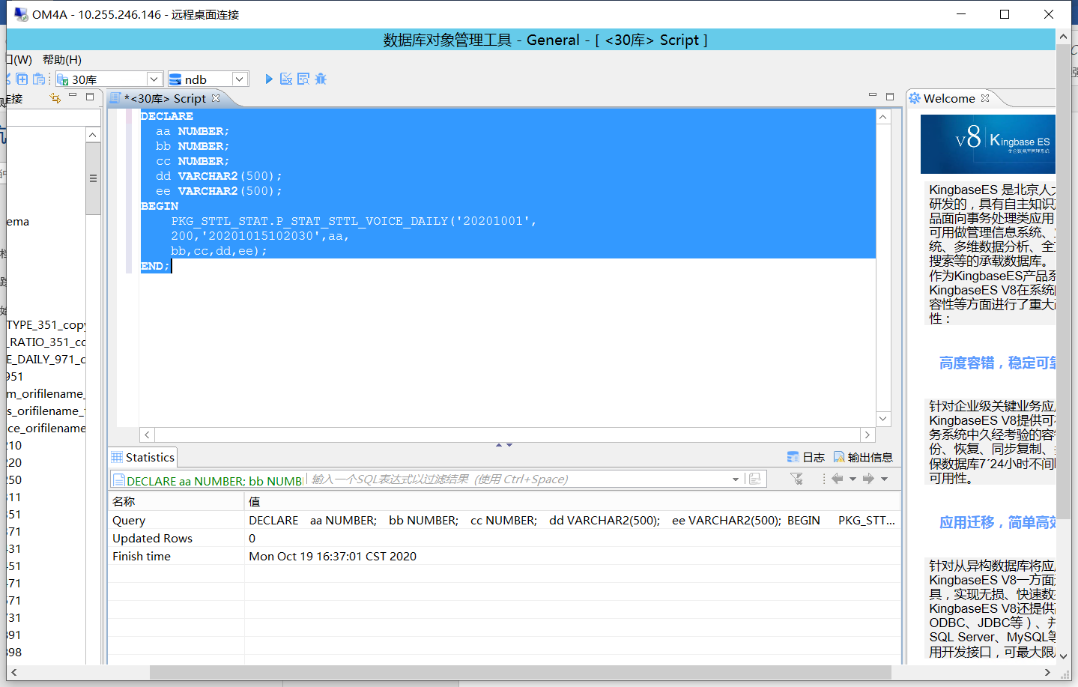

可点击日志查看是否执行成功

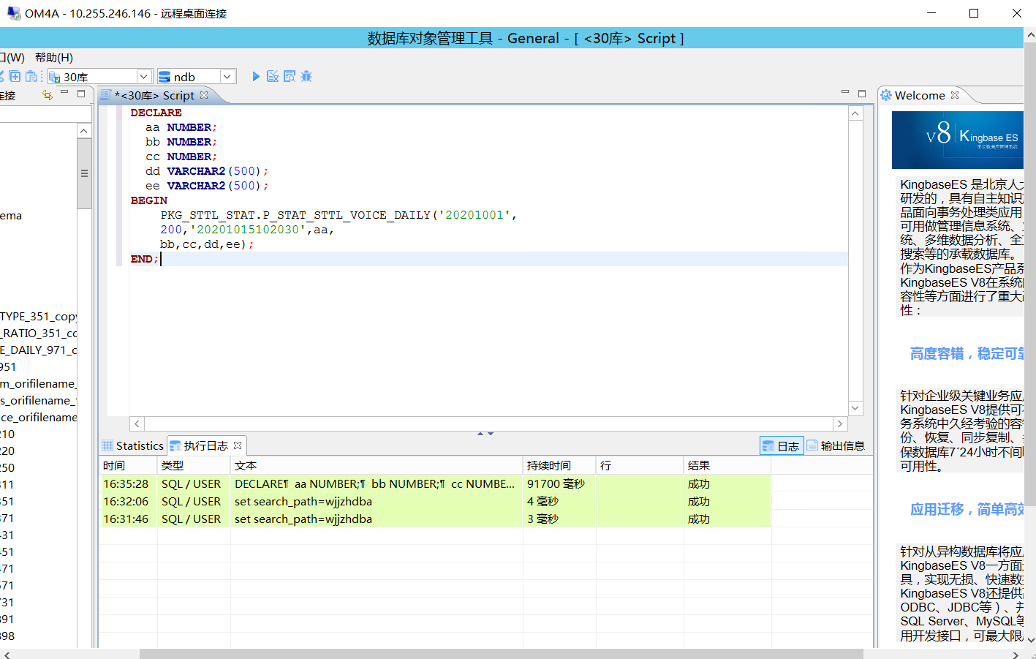

1. Ksql创建存储过程（主机以命令方式运行）

**4.1 复制sql语句以命令方式创建**

注意：请在数据库安装的主机中执行

su - kingbase

ksql -Uwjjzhdba ndb

wjjzhdba 用户名、ndb数据库名

\set SQLTERM /

package创建语句

/

\set SQLTERM ;

\set SQLTERM /

body创建语句

/

\set SQLTERM ;

**4.1 以sql文件的方式创建**

sql文件创建 在创建sql前第一行加\set SQLTERM /最后一行加\set SQLTERM ;即可。

将sql文件放入任意路径。

执行ksql -Uusername 库名 -f sql脚本

C:\Users\Yuan\AppData\Roaming\DingTalk\423036745_v2\ImageFiles\22\lALPBGnDaMW6_ag-zQLg_736_62.png

1. Ksql执行存储过程

/home/kingbase/目录下执行ksql -Uwjjzhdba ndb

\set SQLTERM / 回车

DECLARE

aa NUMBER;

bb NUMBER;

cc NUMBER;

dd VARCHAR2(500);

ee VARCHAR2(500);

BEGIN

PKG\_STTL\_STAT.P\_STAT\_STTL\_VOICE\_DAILY('20201001',

200,'20201015102030',aa,

bb,cc,dd,ee);

END;

回车

/

回车

结束

